Vom Buch zum Hörbuch
Einstiegsdiskussion:
Es markiert den Anfang vom Ende der Lesekultur.
(Hennig 2002)

Da ich im Alltag oft nicht die Zeit finde, ein Buch zu lesen, bietet mir das Hörbuch eine gute Alternative zum Buch an.

Ich sehe das Hörbuch als einen Förderer des Analphabetentums.

Das Hörbuch stellt eine hohe Konkurrenz zum Buch dar.
Das Hörspiel begleitet mich tagtäglich: Auf dem Weg zur Schule höre ich die Deutschlektüre, im Fitnessstudio einen Podcast und zum Einschlafen verschiedene Geschichten an.

Teacher by barineau [pd] via https://openclipart.org/detail/173354/teacher
Aufgabe:
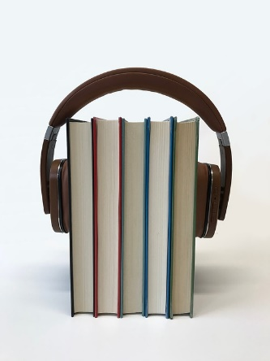
Erläutern Sie Ihre erste Meinung zum „Hörbuch“ zunächst schriftlich und äußern Sie diese im Anschluss im Plenum.

https://pixabay.com/de/photos/
kopfh%c3%b6rer-h%c3%b6rbuch-
technologie-3658441/

Vom Buch zum Hörbuch

Aufgaben:

- Sehen Sie sich folgende Dokumentation an:
Die Mediapaten: „Vom Buch zum Hörbuch – Die Dokumentation“ (24.05.2019) https://www.youtube.com/watch?v=ANvYaFBj0Os
- Stellen Sie in der Tabelle die Informationen zum „Hörbuch“ heraus.

Beschreiben Sie…
… die Medialität des Mediums „Hörbuch“:

… wie ein Hörbuch produziert wird:

… Schwierigkeiten der Hörbuch-Produktion:
… das Vorgehen der Sprecherinnen und Sprecher:

… die Arbeit eines Hörbuchregisseurs:

… die Arbeit des Tontechnikers:

